|  |  |
| --- | --- |
| **Conferencia Mundial de Radiocomunicaciones (CMR-19) Sharm el-Sheikh (Egipto), 28 de octubre – 22 de noviembre de 2019** | **logo_S_** |
|  |  |
|  |  |
| SESIÓN PLENARIA | **Addéndum 2 al Documento 67(Add.21)-S** |
|  | **7 de octubre de 2019** |
|  | **Original: inglés** |
|  | |
| Papua Nueva Guinea | |
| Propuestas para los trabajos de la Conferencia | |
|  | |
| Punto 9.1(9.1.2) del orden del día | |

9 examinar y aprobar el Informe del Director de la Oficina de Radiocomunicaciones, de conformidad con el Artículo 7 del Convenio:

9.1 sobre las actividades del Sector de Radiocomunicaciones desde la CMR‑15;

9.1 (9.1.2) [Resolución **761 (CMR-15)**](#RES_761) – Compatibilidad de las telecomunicaciones móviles internacionales y el servicio de radiodifusión por satélite (sonora) en la banda de frecuencias 1 452‑1 492 MHz en las Regiones 1 y 3

Introducción

De conformidad con la Resolución **761 (CMR-15)**, el UIT-R realizó los estudios reglamentarios y técnicos apropiados entre las telecomunicaciones móviles internacionales (IMT) y el servicio de radiodifusión por satélite (sonora) (SRS (sonora)) en la banda de frecuencias 1 452‑1 492 MHz en las Regiones 1 y 3, habida cuenta de los requisitos operacionales de las IMT y el SRS (sonora).

La finalidad de estos estudios es responder al *resuelve invitar al UIT-R* de la Resolución **761 (CMR-15)**, con objeto de que la CMR-19 pueda adoptar decisiones en la materia, según proceda.

La banda de frecuencias 1 452‑1 492 MHz está atribuida al servicio fijo (SF), el servicio móvil (SM), el servicio de radiodifusión (SR) y el servicio de radiodifusión por satélite (SRS). Sobre la base de los resultados de la CMR-15, la banda de frecuencias 1 452-1 492 MHz se ha identificado para su utilización por las administraciones de las Regiones 1 y 3 que deseen introducir las IMT de conformidad con la Resolución **223 (Rev.CMR-15)** y la Resolución **761 (CMR-15)** (véanse los números **5.346** y **5.346A** del RR). Conforme a lo estipulado en la Resolución **528 (Rev.CMR-15)**, en el periodo transitorio, los sistemas de radiodifusión por satélite pueden introducirse únicamente en los 25 MHz superiores de esta banda de frecuencias, de conformidad con los procedimientos que figuran en las Secciones A a C de la Resolución **33 (Rev.CMR-15)** o en los Artículos **9** a **14** del RR, según proceda (véanse los *resuelve* 1 y 2 de la Resolución **33 (Rev.CMR-15)**). El servicio terrenal complementario puede introducirse durante dicho periodo, a reserva de que se efectúe la coordinación con las administraciones cuyos servicios puedan resultar afectados.

Actualmente, los procedimientos de coordinación acordes a los números **9.11** y **9.19** del RR se aplican a fin de lograr las condiciones de compartición y compatibilidad necesarias entre el SRS y los servicios terrenales.

Con arreglo al punto 9.1 del orden del día de la CMR-19, tema 9.1.2, el Grupo de Trabajo (GT) 4A y el GT 5D son los responsables de los estudios respecto al SRS (sonora) y las IMT, respectivamente. El Informe se elaboró y aprobó en la segunda sesión de la Reunión Preparatoria de la Conferencia (RPC), celebrada en Ginebra del 18 al 28 de febrero de 2019.

Situación de los estudios técnicos (GT 4A y GT 5D)

Una gran parte del trabajo se ha realizado a través de los estudios efectuados desde las CMR-15, pero no se ha definido ni acordado un conjunto de parámetros operativos que permita garantizar la estabilidad a largo plazo del SRS (sonora) y las IMT en la gama de frecuencias 1 452-1 492 MHz.

En la actualidad está programado que el Grupo de Trabajo 4A reanude sus trabajos en abril o mayo de 2020, a fin de seguir adelante con el estudio de compatibilidad.

Propuestas

Habida cuenta del estudio de compatibilidad sin resolver, se sugiere a la UIT que proceda como sigue:

1 Que la UIT posponga la adopción de cualquier medida en relación con el punto 9.1 del orden del día, tema 9.1.2 SRS (sonora) hasta que se haya completado el estudio de compatibilidad técnica.

2 Que deje los procedimientos del RR como están (No Change) hasta que se complete la compatibilidad técnica y se disponga de los resultados para tomar una decisión.

3 Cabe señalar que en el Artículo **5**, para el espectro operativo 1 452-1 492 MHz, el SRS (sonora), bajo RADIODIFUSIÓN POR SATÉLITE, es un servicio a título primario.

Además, el sistema del SRS (sonora) ha estado funcionando en la órbita GEO desde 2000, y figura inscrito en el Registro Internacional de Frecuencias de la UIT con la red de satélites ASIABSS a 105° E con fecha de expiración 14 de septiembre de 2031, y disfruta de la máxima prioridad.

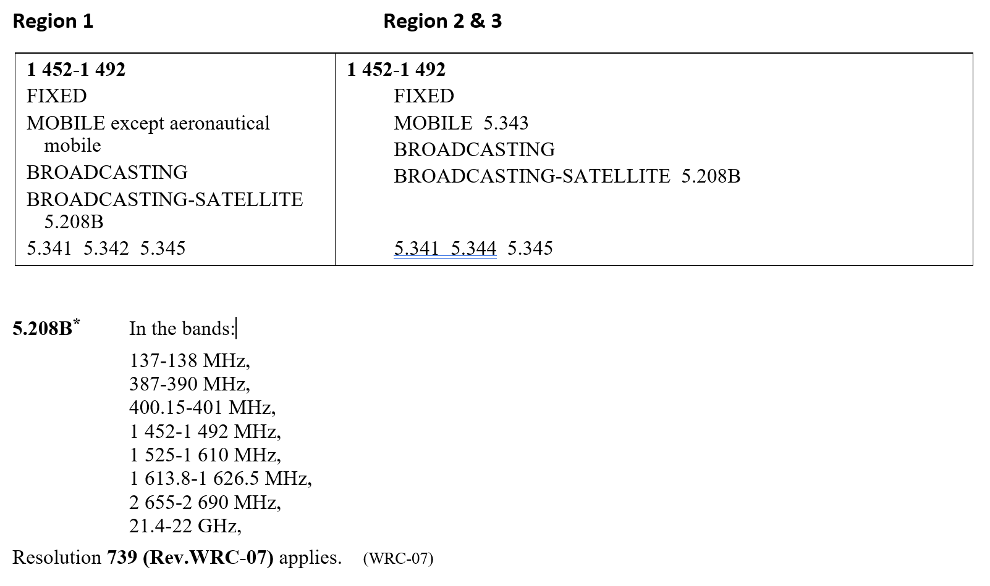

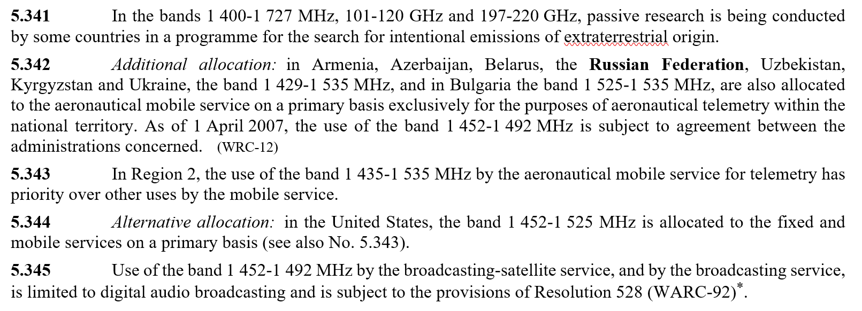

ARTÍCULO 5

Atribuciones de frecuencia

NOC PNG/67A21A2/1

Sección IV – Cuadro de atribución de bandas de frecuencias  
(Véase el número 2.1)

**Motivos:** Dado que las normas y condiciones técnicas del Reglamento de Radiocomunicaciones pueden garantizar la compatibilidad entre las IMT y el servicio de radiodifusión por satélite (SRS) (sonora) en la banda de frecuencias 1 452-1 492 MHz en las Regiones 1 y 3, no deberían introducirse cambios en el Reglamento de Radiocomunicaciones.

NOC PNG/67A21A2/2

ARTÍCULO 21

Servicios terrenales y espaciales que comparten bandas  
de frecuencias por encima de 1 GHz

**Motivos:** Cabe señalar que el actual procedimiento de coordinación del número 9.11 del RR podría proporcionar una estabilidad a largo plazo para la explotación de sistemas IMT, el cual podría garantizar suficientemente la protección de los sistemas IMT frente a la potencial recepción de interferencia ocasionada por los sistemas del SRS (sonido).

NOC PNG/67A21A2/3

APÉNDICE 5 (REV.CMR-15)

Identificación de las administraciones con las que ha de efectuarse  
una coordinación o cuyo acuerdo se ha de obtener a tenor  
de las disposiciones del Artículo 9

**Motivos:** Los actuales procedimientos de coordinación de los números 9.11 y 9.19 del RR pueden garantizar suficientemente las condiciones de compartición y compatibilidad entre el SRS (sonora) y los servicios terrenales.

\_\_\_\_\_\_\_\_\_\_\_\_\_\_